ThermiScan

# Cahier des charges

## Description du projet

Nous devons réaliser une application en Web qui doit nous permettre d’afficher une vidéo venant du smartphone CAT S60, qui possède une caméra thermique. L’application Web doit permettre de gérer plusieurs vidéos venant de plusieurs caméras, et permettre d’afficher une courbe de température.

## Travail à réaliser

* Réaliser une application en Web qui s'approche un maximum d'un point de vue fonctionnel de l'application FLIR Tools Mobile.
  + Affichage d’un graphique montrant la température maximal, minimal et la moyenne.
  + Affichage de la vidéo.
  + Gestion de plusieurs vidéos venant d’une seule même caméra.

## Outils utilisés

* Visual Studio Code
* EasyPHP V 14.1
* MySQL
* Python 3
* Balsamiq Mockups 3

## Comment avons-nous procédé ?

### Réalisation d’une maquette pour le front-end

Afin d’avoir une idée des paramètres à mettre en place pour l’application Web, nous avons confectionné une maquette sur Balsamiq Mockups 3.

### Exécution d’un script Python en background

Pour Pouvoir exécuter le script python en arrière-plan j’ai utilisé le « planificateur de tâches » de Windows

1. Dans le planificateur de tâches, sous Actions j’ai cliqué sur « créer une Tâche »
2. Je l’ai appelé « FolderScan », puis sous Options de sécurité j’ai coché les options comme si dessous

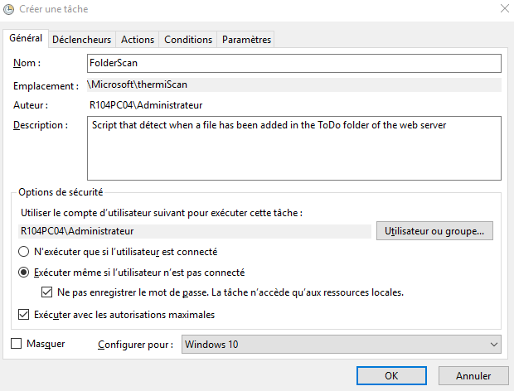

1. Dans l’onglet Actions j’ai ajouté une nouvelle action « Démarrer un programme »
2. Ajouter le lien vers le script « fileDetector.py » sous Programme/script : et cliquez sur OK
3. Pour finir clic droit sur la nouvelle tâche, puis Exécuter

# Réalisations

# Conclusion

## Bilan

## Problèmes rencontrés